1. Dénomination de l'entreprise

La raison sociale de l'entreprise est Orditech.

2. Statut juridique

Il s'agit d'une S.A.R.L. (Société À Responsabilité Limitée).

3. Siège social

Le siège social se situe au 10, rue Jean Monnet à Eckbolsheim (67201).

4. Taille de l'entreprise

En 2007, l'entreprise a un effectif de 24 personnes.

5. Secteur économique

L'entreprise se classe dans le secteur tertiaire.

6. Implantation

L'entreprise de Metz se situe rue Thomas Edison, au Technopôle 2000 de Metz (57000).

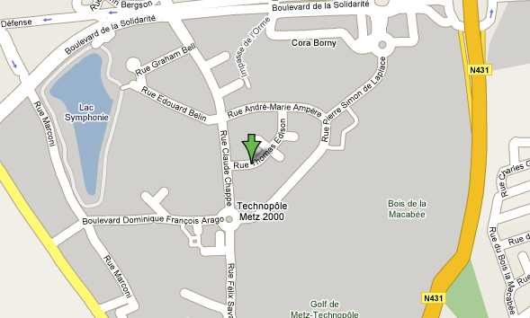

7. Activités de l'entreprise

L'entreprise fourni des solutions informatiques de qualité professionnelle :
- télémaintenance, hotline
- déplacement sur site
- conseils d'achats et de remplacements de matériels et de solutions logicielles

8. Organigramme du personnel de Metz

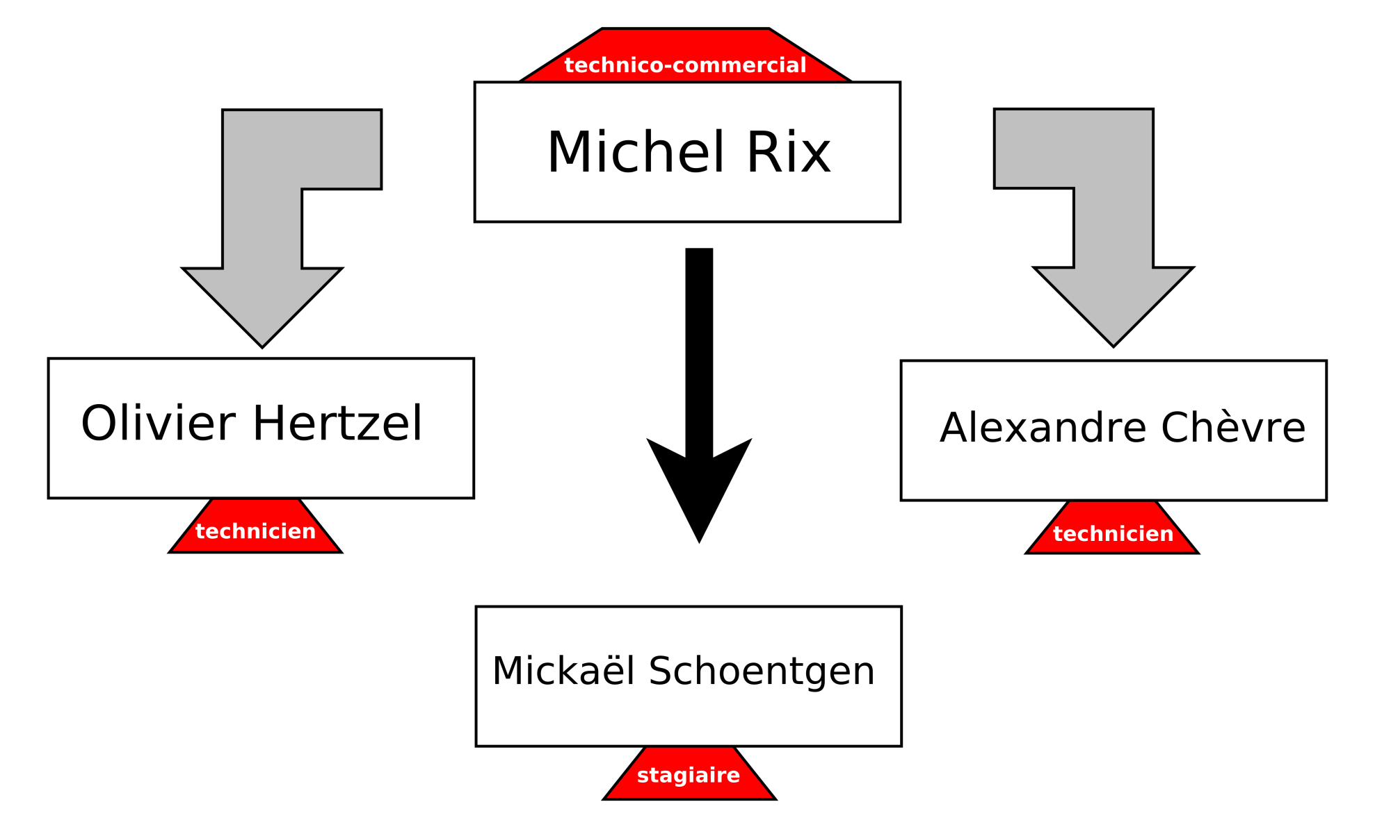

Thème: communiquer lors d'une intervention

Dans l'entreprise où j'ai effectué mon stage (Orditech, à Metz), il faut savoir que seuls les professionnels sont pris en compte, aucun particulier. Nous allions en intervention seulement lorsqu'un client nous le demandait. Donc nous avions soit reçu un appel téléphonique soit un courriel.

Dans les deux cas le client nous expliquait son problèmes et s'il n'était pas possible de le résoudre ni par télémaintenance ni par téléphone, alors nous nous déplacions. Le client pouvait aussi demander une installation nouvelle, des conseils de remplacement de matériel ou encore d'achat de solution logicielle.

Une fois arrivés chez le client, nous nous présentions (nom, prénom et société) et le client nous expliquait en temps réel la nature exacte de ses complications, c'est-à-dire qu'il nous faisait une démonstration de son problème s'il était logiciel ou sinon il nous amenait à la machine ou matériel défectueux, afin de mieux le cerner.

Pendant la tentative de réparation, si le client était à côté de nous, nous lui expliquions ce que nous faisions dans un vocabulaire simple sinon nous lui expliquions une fois le problème résolu.

Les opérations une fois terminées, nous pouvions conseiller le client sur diverses choses afin de ne plus rencontrer ce problème, si le cas présent était évitable facilement ou surtout s'il s'agissait d'une mauvaise manipulation.

Ensuite nous remplissions une fiche d'intervention (2 pages recto verso) où le nom, prénom, entreprise et le moyen pour joindre le client sont inscrits, ainsi qu'une brève description du problème et des opérations réalisées pour le résoudre. S'il y a eu changement de matériel nous mettions la quantité et la désignation du remplaçant. Le client, après avoir lu et approuvé tout ceci, il signait et tamponnait. Nous repartions.

Thème: déceler et mettre en évidence les besoins du client

Plusieurs cas se présentent:
- un appel téléphonique
- un courriel
- un déplacement sur site

Lors d'un appel téléphonique, le client tente tant bien que mal de nous faire comprendre quel est son problème. Il nous expose le difficultés rencontrées et les divers changements apparus depuis. Étant donné que nous avons le client de vive voix au téléphone, nous pouvons tenter de mieux comprendre en posant toute sorte de questions plus ou moins techniques. Une fois le problème déceler, nous lui indiquons ce que nous pouvons faire et intervenons si ce dernier a un contrat.

Lors de la réception d'un courriel où un client se plaint de complications, la plupart du temps il faut l'appeler car le contenu du message n'est qu'une phrase u deux disant que tel ou tel client a des problèmes. Le problème est souvent décrit à la « va-vite ».

Lors d'une intervention sur site, nous connaissons déjà le problème, mais souvent le client en ajoute et au final on se retrouve avec plusieurs problèmes à régler en un seul déplacement. Nous échangeons beaucoup avec les clients, ce qui nous permet de bien cerner ses difficultés.

Au final, une fiche d'intervention est remplie et tout ce qui a était dit et fait y est inscrit. Le client ne peut pas se faire voler et l'entreprise sait où elle en est dans tous ses projets.

Thème: gérer et distribuer ses ressources

Les techniciens ont une mallette pleine de CDs d'utilitaires, de suites logicielles et de systèmes d'exploitation. L'utilisation de programme d'émulation tel que VMWare Workstation était très sollicitée pour les tests.
De mon côté j'avais toujours ma clef USB avec avec une série d'utilitaires très pratiques: antivirus, antispyware, pilotes, scan divers et autres.

Nous avons mis au point quelques procédures pour les actions récurrentes comme la création d'un compte par défaut sous Outlook 2000, 20003 et 20007©®.

D'un point de vu matériel, nous avons des disques durs externes pour le transfert de postes, des testeurs de câble ainsi que des trousses à outils complètes pour toute sorte de manipulation physique.

Thème: respecter les termes du contrat

La démarche pour dépanner un client est telle que:

- le client signal son ou ses problème(s) soit par courriel soit par téléphone

- le commercial qui reçoit les informations le note dans une fiche d'intervention

- la fiche d'intervention est envoyée aux techniciens

- le technicien la lit et appelle le client en question

- le technicien décide d'une date d'intervention s'il ne peut pas régler le problème par télémaintenance ni par téléphone

- le technicien interviens et note tout ce qui a été fait

- le client signe

La fiche d'intervention est archivée.

Conclusions

C6-1: Communiquer lors d'une intervention
La communication est importante pour établir un bon fonctionnement.

C6-2: Déceler et mettre en évidence les besoins du client
Poser les bonnes questions pour déceler le réel problème n'est pas toujours facile mais c'est une partie qui mérite que l'on s'attarde dessus. Le gain de temps peut être considérable au final.

C6-3: S'intégrer à la démarche qualité service
Respecter les closes du contrat est primordial afin assurer une bonne relation avec le client.

C6-4: Respecter les termes du contrat
Toujours renseigner les fiches d'intervention pour assurer un suivi de qualité et éviter de se perdre lorsque les interventions sont reprises par d'autres techniciens.

C6-5: Renseigner le rapport recette
Le technicien fait ce qu'il a à faire, et ce sans faire de rapport.

C7-1: Gérer ses lots de matériels
La gestion du stock est une part importante pour le bon fonctionnement de l'entreprise.

C7-2: Gérer son temps d'intervention
Le temps d'intervention est un moyen simple de pouvoir estimer le prix d'une intervention.

C7-3: Gérer et distribuer ses ressources
Se munir de ses outils favoris pour le dépannage ne peut être qu'un plus.

